Постановление Исполнительного комитета муниципального образования города Казани от 31 июля 2009 г. N 6384 "Об утверждении границ особо охраняемой природной территории местного значения - городского леса "Лебяжье" (с изменениями и дополнениями)

Постановление Исполнительного комитета муниципального образования города Казани
от 31 июля 2009 г. N 6384
"Об утверждении границ особо охраняемой природной территории местного значения - городского леса "Лебяжье"

С целью утверждения границ особо охраняемой территории местного значения - городского леса "Лебяжье", в соответствии с пунктом 6 статьи 2 Федерального закона Российской Федерации "Об особо охраняемых природных территориях", пунктом 10 статьи 85, пунктом 4 статьи 95 Земельного кодекса Российской Федерации постановляю:
1. Утвердить схемы расположения земельных участков:
- площадью 99358 кв. м, образуемого из земельного участка с кадастровым номером 16:50:160501:5, на кадастровом плане территории (приложение N 2) согласно карте-схеме (приложение N 1);
- площадью 432506 кв. м, образуемого из земельных участков с кадастровыми номерами 16:50:060203:18 и 16:50:060203:15, на кадастровом плане территории (приложение N 3) согласно карте-схеме (приложение N 1);
- площадью 232045 кв. м, образуемого из земельного участка с кадастровым номером 16:50:160101:2, на кадастровом плане территории (приложение N 4) согласно карте-схеме (приложение N 1);
- площадью 392024 кв. м, образуемого из земельного участка с кадастровым номером 16:50:140401:50, на кадастровом плане территории (приложение N 5) согласно карте-схеме (приложение N 1);
- площадью 961801 кв. м, образуемого из земельного участка с кадастровым номером 16:50:140422:1, на кадастровом плане территории (приложение N 6) согласно карте-схеме (приложение N 1);
- площадью 261634 кв. м на кадастровом плане территории (приложение N 7) согласно карте-схеме (приложение N 1);
- площадью 67330 кв. м, образуемого из земельного участка с кадастровым номером 16:50:190202:1800, на кадастровом плане территории (приложение N 8) согласно карте-схеме (приложение N 1);
- площадью 67732 кв. м, образуемого из земельного участка с кадастровым номером 16:50:280405:30, на кадастровом плане территории (приложение N 9) согласно карте-схеме (приложение N 1);
- площадью 40973 кв. м на кадастровом плане территории (приложение N 10) согласно карте-схеме (приложение N 1);
- площадью 32363 кв. м на кадастровом плане территории (приложение N 11) согласно карте-схеме (приложение N 1);
- площадью 215275 кв. м, образуемого из земельного участка с кадастровым номером 16:50:190401:1, на кадастровом плане территории (приложение N 12) согласно карте-схеме (приложение N 1);
- площадью 414353 кв. м на кадастровом плане территории (приложение N 13) согласно карте-схеме (приложение N 1);
- площадью 823403 кв. м, образуемого из земельного участка с кадастровым номером 16:50:290104:1, на кадастровом плане территории (приложение N 14) согласно карте-схеме (приложение N 1);
- площадью 635897 кв. м на кадастровом плане территории (приложение N 15) согласно карте-схеме (приложение N 1);
- площадью 1914538 кв. м, образуемого из земельных участков с кадастровыми номерами 16:50:200301:4 и 16:50:000000:85, на кадастровом плане территории (приложение N 16) согласно карте-схеме (приложение N 1);
- площадью 77570 кв. м на кадастровом плане территории (приложение N 18) согласно карте-схеме (приложение N 1);
- площадью 26502 кв. м, образуемого из земельного участка с кадастровым номером 16:50:280609:1, на кадастровом плане территории (приложение N 19) согласно карте-схеме (приложение N 1);
- площадью 20850 кв. м, образуемого из земельного участка с кадастровым номером 16:50:280713:7, на кадастровом плане территории (приложение N 20) согласно карте-схеме (приложение N 1);
- площадью 20850 кв. м, образуемого из земельного участка с кадастровым номером 16:50:160102:64, на кадастровом плане территории (приложение N 22) согласно карте-схеме (приложение N 1);
- площадью 85694 кв. м на кадастровом плане территории (приложение N 23) согласно карте-схеме (приложение N 1);
- площадью 111263 кв. м на кадастровом плане территории (приложение N 24) согласно карте-схеме (приложение N 1);
- площадью 271208 кв. м на кадастровом плане территории (приложение N 25) согласно карте-схеме (приложение N 1);
- площадью 89595 кв. м на кадастровом плане территории (приложение N 26) согласно карте-схеме (приложение N 1);
- площадью 265115 кв. м на кадастровом плане территории (приложение N 27) согласно карте-схеме (приложение N 1);
- площадью 301514 кв. м на кадастровом плане территории (приложение N 28) согласно карте-схеме (приложение N 1);
- площадью 13846 кв. м на кадастровом плане территории (приложение N 29) согласно карте-схеме (приложение N 1);
- площадью 33123 кв. м на кадастровом плане территории (приложение N 30) согласно карте-схеме (приложение N 1);
- площадью 66067 кв. м на кадастровом плане территории (приложение N 31) согласно карте-схеме (приложение N 1);
- площадью 140507 кв. м на кадастровом плане территории (приложение N 32) согласно карте-схеме (приложение N 1);
- площадью 126549 кв. м на кадастровом плане территории (приложение N 33) согласно карте-схеме (приложение N 1);
- площадью 22300 кв. м на кадастровом плане территории (приложение N 34) согласно карте-схеме (приложение N 1);
- площадью 283169 кв. м на кадастровом плане территории (приложение N 35) согласно карте-схеме (приложение N 1);
- площадью 176218 кв. м на кадастровом плане территории (приложение N 36) согласно карте-схеме (приложение N 1);
- площадью 1757045 кв. м на кадастровом плане территории (приложение N 37) согласно карте-схеме (приложение N 1);
- площадью 66937 кв. м на кадастровом плане территории (приложение N 40) согласно карте-схеме (приложение N 1).
1.1. Установить для образуемых земельных участков, указанных в пункте 1 настоящего постановления, вид разрешенного использования недвижимости - особо охраняемая природная территория местного значения городской лесопарк "Лебяжье".
1.2. Предоставить Муниципальному казенному учреждению "Комитет внешнего благоустройства Исполнительного комитета муниципального образования города Казани" в постоянное (бессрочное) пользование земельный участок кадастровый номер 16:50:000000:21245 площадью 1701968 кв. м в Кировском районе г. Казани, расположенный в особо охраняемой природной территории местного значения - городском лесу "Лебяжье".
2. Установить:
2.1. обременения для входящих в границы особо охраняемой природной территории местного значения городского леса "Лебяжье" земельных участков (приложение N 38);
2.2. обременения для прилегающих в радиусе 50 метров к границам особо охраняемой природной территории местного значения городского леса "Лебяжье" земельных участков (приложение N 39).
3. Муниципальному учреждению "Комитет внешнего благоустройства Исполнительного комитета муниципального образования города Казани":
3.1. определить организацию для осуществления охраны территории местного значения - городского леса "Лебяжье";
3.2. разработать концепцию развития данной территории;
3.3. утратил силу.
3(1). Муниципальному казенному учреждению "Комитет земельных и имущественных отношений Исполнительного комитета муниципального образования города Казани" (Р.Ф. Шайдуллин) обратиться в филиал Федерального государственного бюджетного учреждения "Федеральная кадастровая палата Федеральной службы государственной регистрации, кадастра и картографии" по Республике Татарстан для проведения кадастрового учета земельных участков, указанных в пункте 1 настоящего постановления, внесения соответствующих сведений об ограничениях по использованию земельных участков, расположенных в пределах охраняемой природной территории местного значения городского леса "Лебяжье".
4. Опубликовать настоящее постановление в Сборнике документов и правовых актов муниципального образования города Казани.
5. Постановление Главы администрации г. Казани от 19.07.1996 N 984 "О признании природного объекта Казанского городского лесопарка "Лебяжье" особо охраняемой природной территорией местного значения" признать утратившим силу.
6. Контроль за выполнением настоящего постановления возложить на заместителя Руководителя Исполнительного комитета г. Казани С.В. Кондратьева.

Руководитель | Р.Т. Бурганов

Приложение N 1

Карта-схема

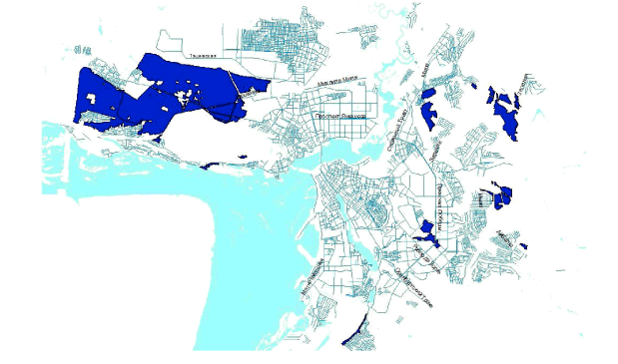
Руководитель Аппарата  Исполнительного комитета г. Казани | И.В. Сивов

Приложение N 2

Схема
расположения земельного участка на кадастровом плане территории
(утв. постановлением Исполнительного комитета г. Казани от 31 июля 2009 г. N 6384)

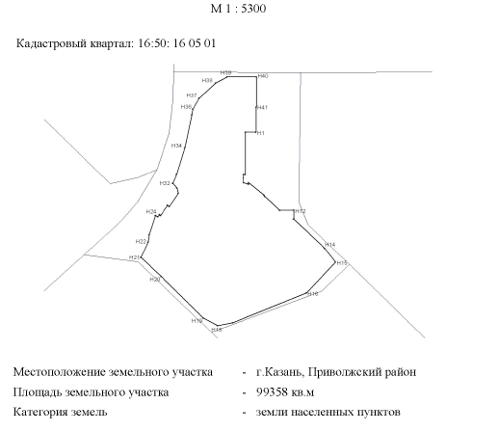

Приложение N 3

Схема
расположения земельного участка на кадастровом плане территории
(утв. постановлением Исполнительного комитета г. Казани от 31 июля 2009 г. N 6384)

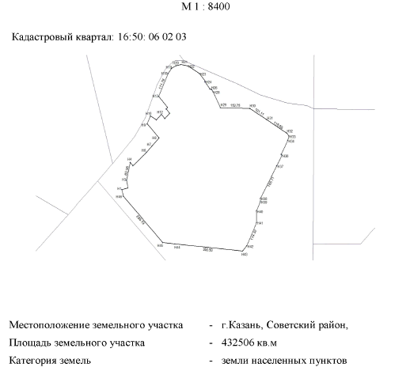

Приложение N 4

Схема
расположения земельного участка на кадастровом плане территории
(утв. постановлением Исполнительного комитета г. Казани от 31 июля 2009 г. N 6384)

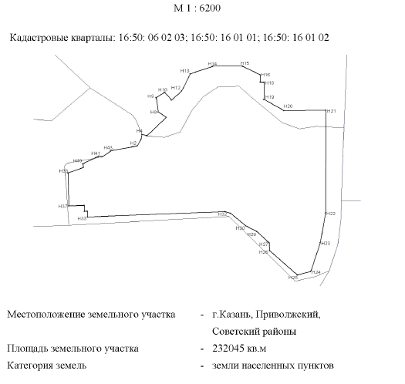

Приложение N 5

Схема
расположения земельного участка на кадастровом плане территории
(утв. постановлением Исполнительного комитета г. Казани от 31 июля 2009 г. N 6384)

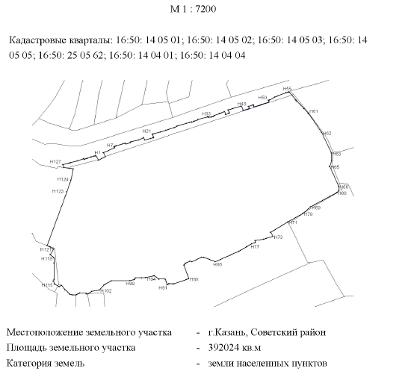

Приложение N 6

Схема
расположения земельного участка на кадастровом плане территории
(утв. постановлением Исполнительного комитета г. Казани от 31 июля 2009 г. N 6384)

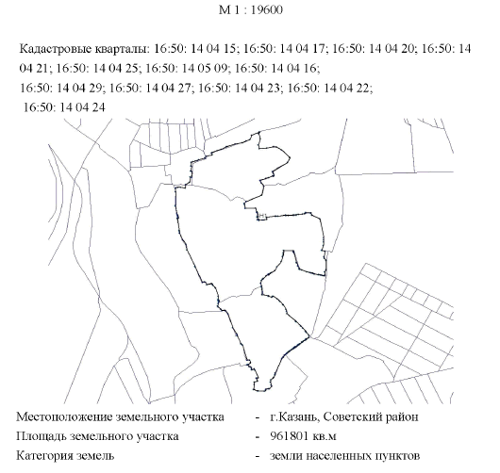

Приложение N 7

Схема
расположения земельного участка на кадастровом плане территории
(утв. постановлением Исполнительного комитета г. Казани от 31 июля 2009 г. N 6384)

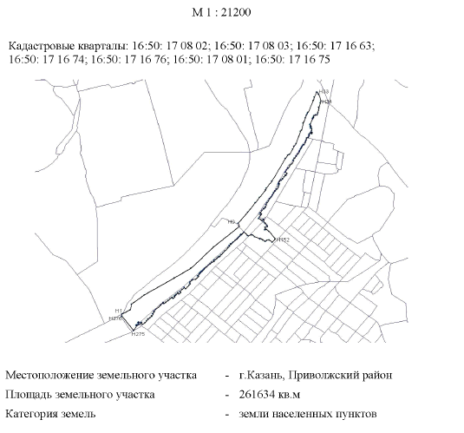

Приложение N 8

Схема
расположения земельного участка на кадастровом плане территории
(утв. постановлением Исполнительного комитета г. Казани от 31 июля 2009 г. N 6384)

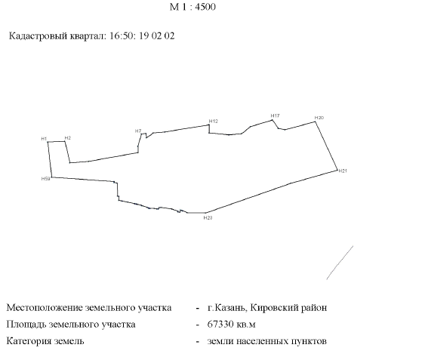

Приложение N 9

Схема
расположения земельного участка на кадастровом плане территории
(утв. постановлением Исполнительного комитета г. Казани от 31 июля 2009 г. N 6384)

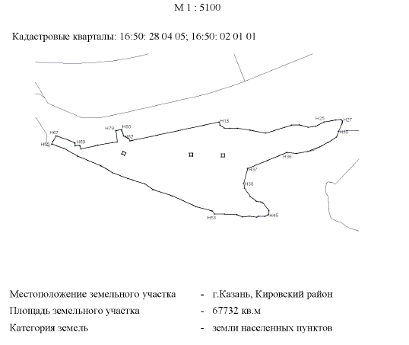

Приложение N 10

Схема
расположения земельного участка на кадастровом плане территории
(утв. постановлением Исполнительного комитета г. Казани от 31 июля 2009 г. N 6384)

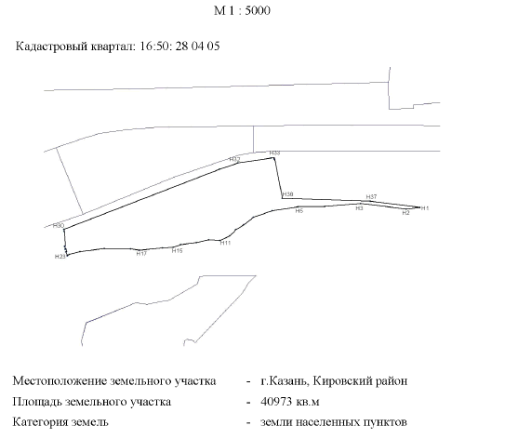

Приложение N 11

Схема
расположения земельного участка на кадастровом плане территории
(утв. постановлением Исполнительного комитета г. Казани от 31 июля 2009 г. N 6384)

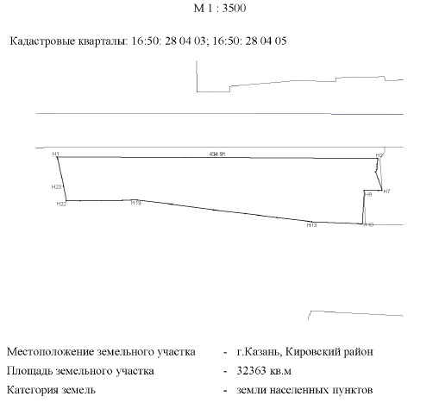

Приложение N 12

Схема
расположения земельного участка на кадастровом плане территории
(утв. постановлением Исполнительного комитета г. Казани от 31 июля 2009 г. N 6384)

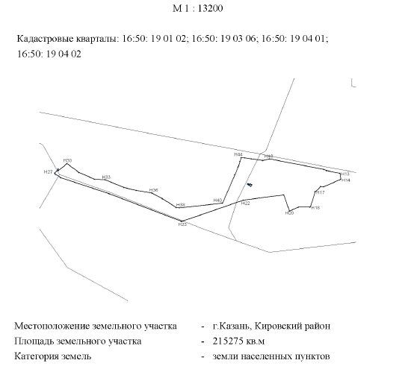

Приложение N 13

Схема
расположения земельного участка на кадастровом плане территории
(утв. постановлением Исполнительного комитета г. Казани от 31 июля 2009 г. N 6384)

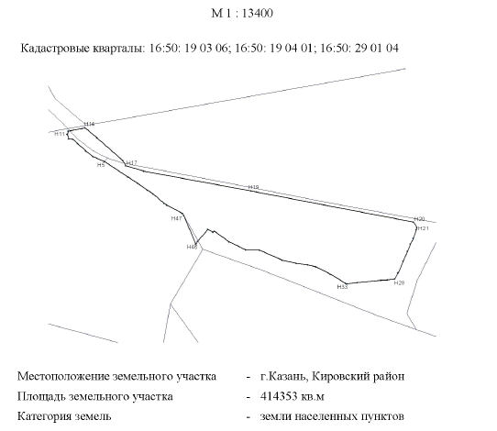

Приложение N 14

Схема
расположения земельного участка на кадастровом плане территории
(утв. постановлением Исполнительного комитета г. Казани от 31 июля 2009 г. N 6384)

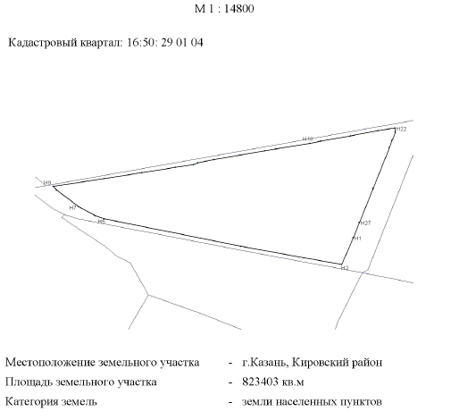

Приложение N 15

Схема
расположения земельного участка на кадастровом плане территории
(утв. постановлением Исполнительного комитета г. Казани от 31 июля 2009 г. N 6384)

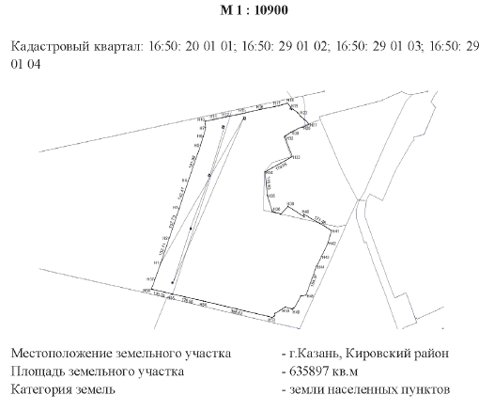

Приложение N 16

Схема
расположения земельного участка на кадастровом плане территории
(утв. постановлением Исполнительного комитета г. Казани от 31 июля 2009 г. N 6384)

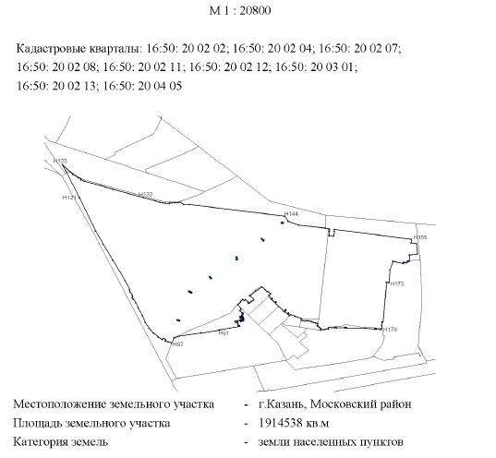

Приложение N 17

Схема
расположения земельного участка на кадастровом плане территории
(утв. постановлением Исполнительного комитета г. Казани от 31 июля 2009 г. N 6384)

Утратило силу. - Постановление Исполнительного комитета муниципального образования города Казани от 11 мая 2017 г. N 1689
Приложение N 18

Схема
расположения земельного участка на кадастровом плане территории
(утв. постановлением Исполнительного комитета г. Казани от 31 июля 2009 г. N 6384)

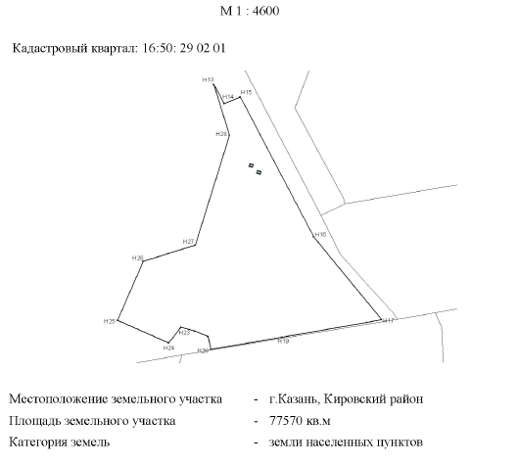

Приложение N 19

Схема
расположения земельного участка на кадастровом плане территории
(утв. постановлением Исполнительного комитета г. Казани от 31 июля 2009 г. N 6384)

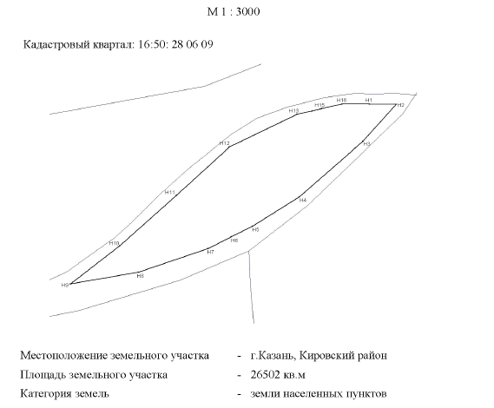

Приложение N 20

Схема
расположения земельного участка на кадастровом плане территории
(утв. постановлением Исполнительного комитета г. Казани от 31 июля 2009 г. N 6384)

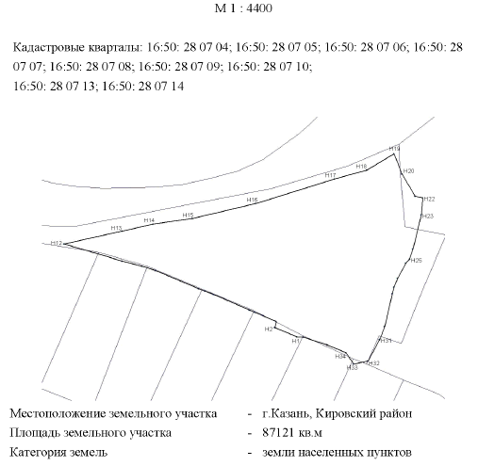

Приложение N 21

Схема
расположения земельного участка на кадастровом плане территории
(утв. постановлением Исполнительного комитета г. Казани от 31 июля 2009 г. N 6384)

Утратило силу. - Постановление Исполнительного комитета муниципального образования города Казани от 11 мая 2017 г. N 1689
Приложение N 22

Схема
расположения земельного участка на кадастровом плане территории
(утв. постановлением Исполнительного комитета г. Казани от 31 июля 2009 г. N 6384)

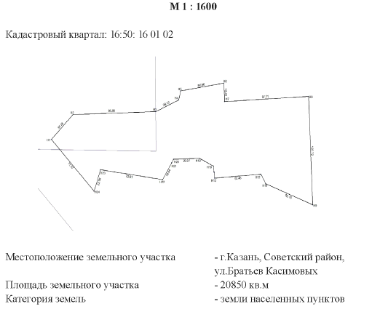

Приложение N 23

Схема
расположения земельного участка на кадастровом плане территории
(утв. постановлением Исполнительного комитета г. Казани от 31 июля 2009 г. N 6384)

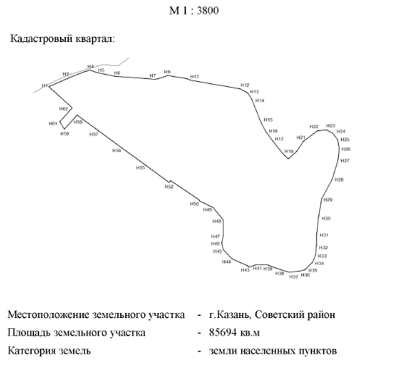

Приложение N 24

Схема
расположения земельного участка на кадастровом плане территории
(утв. постановлением Исполнительного комитета г. Казани от 31 июля 2009 г. N 6384)

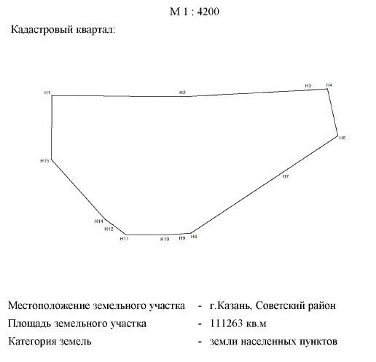

Приложение N 25

Схема
расположения земельного участка на кадастровом плане территории
(утв. постановлением Исполнительного комитета г. Казани от 31 июля 2009 г. N 6384)

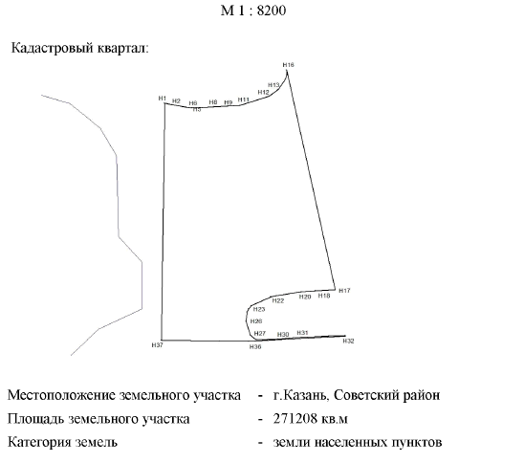

Приложение N 26

Схема
расположения земельного участка на кадастровом плане территории
(утв. постановлением Исполнительного комитета г. Казани от 31 июля 2009 г. N 6384)

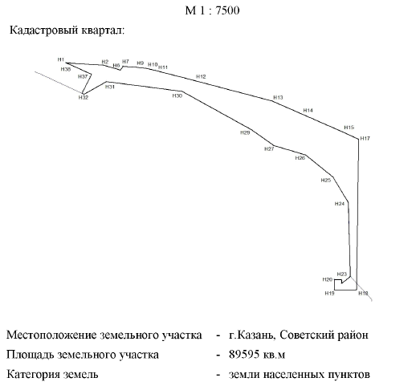

Приложение N 27

Схема
расположения земельного участка на кадастровом плане территории
(утв. постановлением Исполнительного комитета г. Казани от 31 июля 2009 г. N 6384)

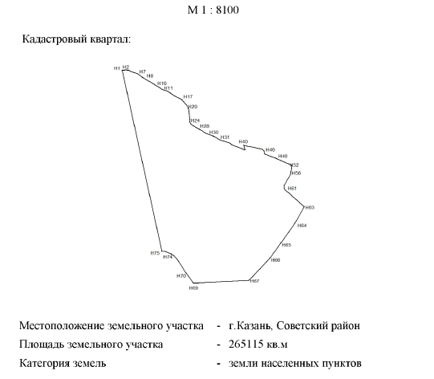

Приложение N 28

Схема
расположения земельного участка на кадастровом плане территории
(утв. постановлением Исполнительного комитета г. Казани от 31 июля 2009 г. N 6384)

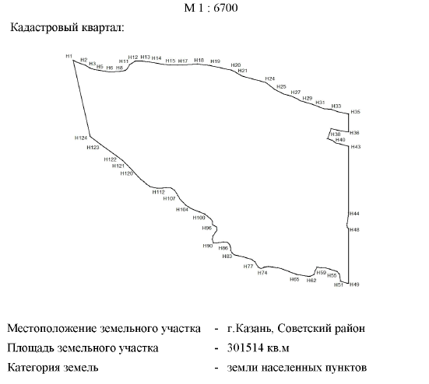

Приложение N 29

Схема
расположения земельного участка на кадастровом плане территории
(утв. постановлением Исполнительного комитета г. Казани от 31 июля 2009 г. N 6384)

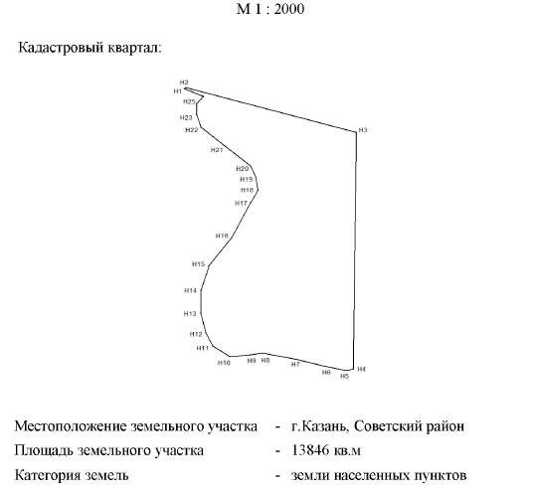

Приложение N 30

Схема
расположения земельного участка на кадастровом плане территории
(утв. постановлением Исполнительного комитета г. Казани от 31 июля 2009 г. N 6384)

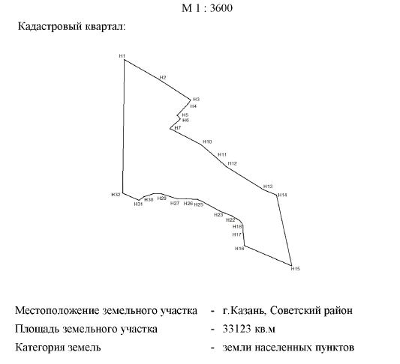

Приложение N 31

Схема
расположения земельного участка на кадастровом плане территории
(утв. постановлением Исполнительного комитета г. Казани от 31 июля 2009 г. N 6384)

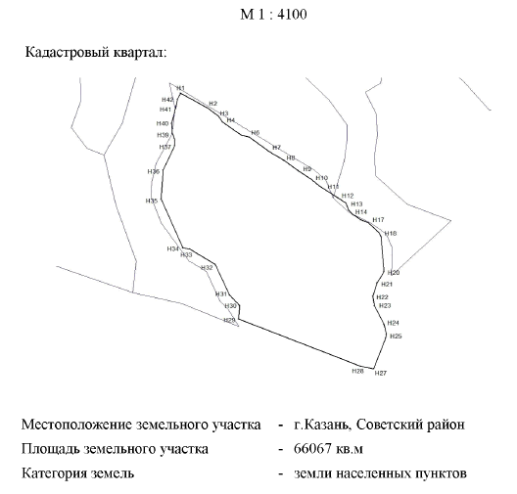

Приложение N 32

Схема
расположения земельного участка на кадастровом плане территории
(утв. постановлением Исполнительного комитета г. Казани от 31 июля 2009 г. N 6384)

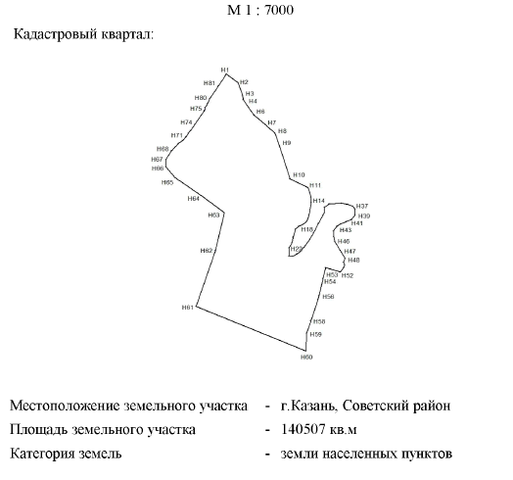

Приложение N 33

Схема
расположения земельного участка на кадастровом плане территории
(утв. постановлением Исполнительного комитета г. Казани от 31 июля 2009 г. N 6384)

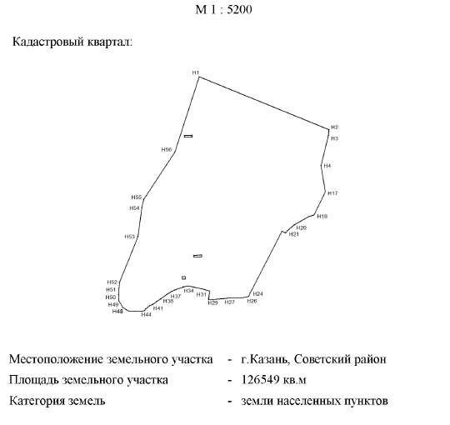

Приложение N 34

Схема
расположения земельного участка на кадастровом плане территории
(утв. постановлением Исполнительного комитета г. Казани от 31 июля 2009 г. N 6384)

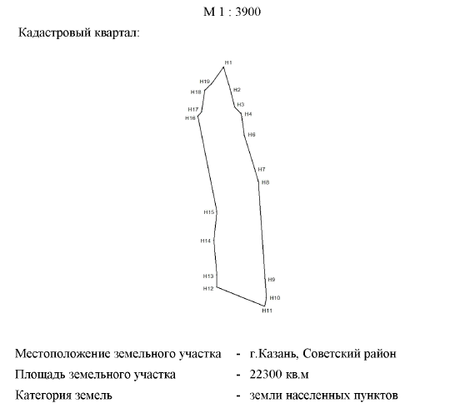

Приложение N 35

Схема
расположения земельного участка на кадастровом плане территории
(утв. постановлением Исполнительного комитета г. Казани от 31 июля 2009 г. N 6384)

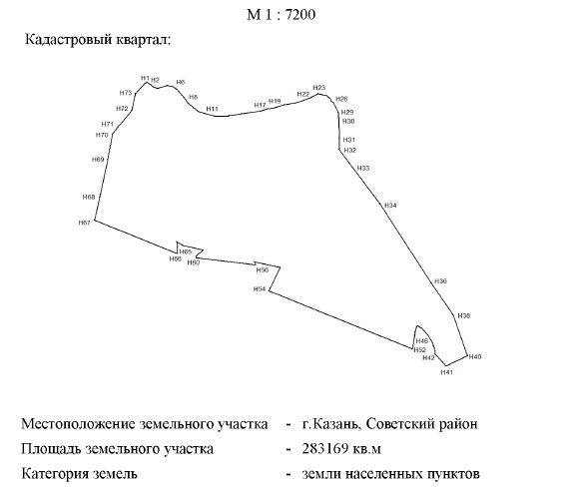

Приложение N 36

Схема
расположения земельного участка на кадастровом плане территории
(утв. постановлением Исполнительного комитета г. Казани от 31 июля 2009 г. N 6384)

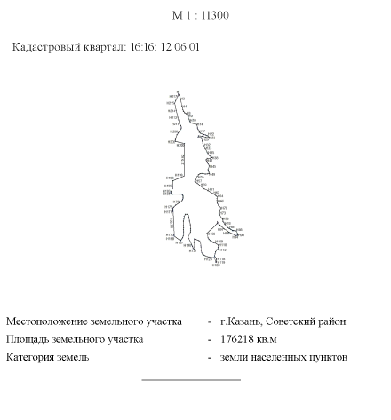

Приложение N 37

Схема
расположения земельного участка на кадастровом плане территории
(утв. постановлением Исполнительного комитета г. Казани от 31 июля 2009 г. N 6384)

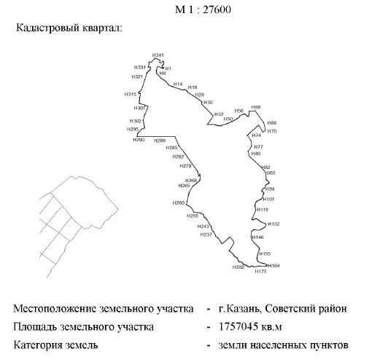

Приложение N 38

Обременения для входящих в границы особо охраняемой природной территории местного значения - городского леса "Лебяжье" земельных участков
(утв. постановлением Исполнительного комитета г. Казани от 31 июля 2009 г. N 6384)

В соответствии с Земельным кодексом Российской Федерации, Градостроительным кодексом Российской Федерации, Федеральным законом от 14.03.1995 N 33-ФЗ "Об особо охраняемых природных территориях", Земельным кодексом Республики Татарстан на территориях, входящих в границы особо охраняемой природной территории местного значения - городского леса "Лебяжье", не допускаются:
- искажения исторически сложившегося ландшафта;
- хозяйственная деятельность, не совместимая с назначением городских лесов;
- возведение объектов капитального строительства без положительного заключения государственной экологической экспертизы;
- движение транспорта вне дорог общего пользования;
- проведение работ, которые могут привести к нарушению гидрогеологического режима местности, почвенного покрова, возникновению и развитию эрозионных и оползневых процессов, без заключения Министерства экологии и природных ресурсов Республики Татарстан;
- добыча, уничтожение охотничьих и непромысловых видов животных, за исключением видов, представляющих угрозу для жизни и здоровья человека;
- проведение рубок в выводково-гнездовой период с 1 апреля по 31 июля;
- умышленное причинение беспокойства, отлов и уничтожение, разорение гнезд, муравейников и нор диких животных;
- нарушение условий произрастания различных видов растений и обитания животных, включенных в Красную книгу Республики Татарстан или являющихся редкими на природной территории городского леса "Лебяжье";
- сбор цветов и лекарственных трав;
- заготовка и сбор всех видов растений и их частей (за исключением регулируемого сенокошения, осуществляемого с целью предотвращения зарастания лужаек древесной растительностью);
- выпас скота;
- заготовка новогодних елей;
- организация свалок мусора и бытовых отходов;
- разведение костров, сжигание сухих листьев и травы, в том числе весенние палы;
- использование земель для садоводства и огородничества;
- повреждение или самовольные порубки деревьев и кустарников, произраставших на земельном участке до момента приобретения права собственности на данный участок;
- пребывание посетителей с пневматическим и иным оружием, рогатками, сачками и другими орудиями отстрела или отлова животных;
- изменение функционального назначения земельного участка или его части, если оно может привести к увеличению антропогенных нагрузок на природный комплекс природной территории.
На указанной природной территории в соответствии с ее целевым назначением разрешаются:
- прокладка инженерных коммуникаций в существующие технические коридоры;
- строительство зданий и сооружений, прокладка дорог и инженерно-технических коммуникаций, необходимых для обеспечения охраны, содержания и использования природной территории в соответствии с целями и задачами ее создания;
- ремонт, реконструкция объектов и сооружений, дорог и инженерно-технических коммуникаций на тех земельных участках, где допускается ограниченная хозяйственная деятельность;
- проведение работ, связанных с устранением аварийных ситуаций и ликвидацией их последствий;
- прокладка дорог и инженерно-технических коммуникаций, необходимых для обеспечения территорий, освоение которых осуществляется в соответствии с проектом планировки территории г. Казани в связи с реализацией федеральных, республиканских и муниципальных программ;
- строительство высокоскоростной железнодорожной магистрали "Москва - Казань" в соответствии со схемой территориального планирования Российской Федерации в области федерального транспорта (железнодорожного, воздушного, морского, внутреннего водного транспорта) и автомобильных дорог федерального значения.

Приложение N 39

Обременения для прилегающих в радиусе 50 метров к границам особо охраняемой природной территории местного значения - городского леса "Лебяжье" земельных участков
(утв. постановлением Исполнительного комитета г. Казани от 31 июля 2009 г. N 6384)

В соответствии с Земельным кодексом Российской Федерации, Градостроительным кодексом Российской Федерации, Федеральным законом от 14.03.1995 N 33-ФЗ "Об особо охраняемых природных территориях", Земельным кодексом Республики Татарстан на территориях, прилегающих в радиусе 50 метров к границам особо охраняемой природной территории местного значения - городского леса "Лебяжье", не допускаются:
- деятельность, связанная с размещением (хранением и захоронением) и строительством складов горюче-смазочных материалов, ядохимикатов и минеральных удобрений, накопителей промстоков, шламохранилищ и других объектов, связанных с опасностью химического загрязнения, кладбищ, скотомогильников, объектов размещения отходов производства и потребления, радиоактивных, химических, взрывчатых, токсичных, отравляющих и ядовитых веществ;
- строительство промышленных предприятий, технология которых связана с выпуском сточных вод, способных загрязнить источник питьевого водоснабжения стойкими токсическими веществами;
- размещение и строительства объектов по заправке топливом, мойке и ремонту автомобилей;
- устройства неорганизованных причалов и открытых складов леса и стройматериалов;
- размещение садовых, огородных и дачных земельных участков;
- размещение и складирование навоза, мусора, отвалов размываемых грунтов;
- распашка земель;
- дноуглубительные, взрывные и буровые работы;
- разведка и добыча полезных ископаемых;
- слив нефтепродуктов (в том числе отработанных) с судов и других плавучих средств;
- сброс с судов, других плавучих средств, летательных аппаратов, искусственных установок и сооружений вредных веществ, отходов производства и потребления, нефтесодержащих, хозяйственно-бытовых и фекальных вод;
- интродукция живых организмов в целях их акклиматизации;
- действия, ведущие к беспокойству диких животных, а также их привлечение и кормление;
- промысловая, спортивная и любительская охота;
- выпас скота;
- выгул домашних животных, кроме специально установленных мест".
- организация ливневых стоков в направлении особо охраняемой природной территории местного значения - городского леса "Лебяжье".

Приложение N 40

Схема
расположения земельного участка на кадастровом плане территории
(утв. постановлением Исполнительного комитета г. Казани от 31 июля 2009 г. N 6384)

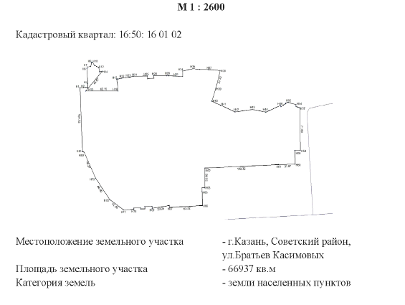

Приложение N 41

Схема
расположения земельного участка на кадастровом плане территории
(утв. постановлением Исполнительного комитета г. Казани от 31 июля 2009 г. N 6384)

Утратило силу. - Постановление Исполнительного комитета муниципального образования города Казани от 11 мая 2017 г. N 1689

